月度投资者信心调查专报

（2015年第6期 总第87期）

中国证券投资者保护基金有限责任公司
2015年6月26日
中国证券市场投资者信心指数简介
为了解我国证券市场投资者在当前经济和市场环境下的投资心理和预期变化，2008年4月，投保基金公司在借鉴国内外投资者信心理论研究和调查工作实践的基础上，自主编制中国证券市场投资者信心指数。该指数以月度为单位，从国内经济基本面、国内经济政策、国际经济和金融环境、股票估值指标、大盘乐观指标、大盘反弹指标、大盘抗跌指标、买入指标八个指标进行描述。
中国证券市场投资者信心指数数值介于0-100之间，50为中性值。指数大于50时，表示投资者中持乐观、积极看法的比例大于持悲观、消极看法的比例，投资者信心整体偏向乐观。指数值越高，表示投资者信心越强。指数小于50时，表示投资者中持乐观、积极看法的比例小于持悲观、消极看法的比例，投资者信心整体偏向悲观。

2015年6月中国证券市场投资者信心调查分析报告

本次证券投资者信心调查从2015年6月18日起依托投保基金公司投资者调查固定样本库进行，其中包括1,397名个人投资者和186名一般机构投资者，共发放问卷1,583份。截至6月26日，收回有效问卷1,481份，有效问卷回收率达到93.6%。
调查结果显示，6月份中国证券市场投资者信心指数达到56.2，同比上升10.2%，环比下降11.9%，由于两融去杠杆、产业资本减持等因素，本月大盘出现深度调整，受此影响投资者信心也有所下降，但总体仍处于乐观区间。子指数方面，国内经济基本面、国内经济政策指数分别为57.7和63.9，国际经济金融环境指数为55.2。对比历史数据可以看出，投资者对国家经济形势向好、国家政策利好股市的信心依然较强。大盘乐观、大盘反弹、大盘抗跌指数本月分别下降了10.6、3.8和5.5，但均高于50中性值，仍偏向乐观。
6月，大盘剧烈震荡，市场在多空博弈之中蓄势整理，步入指数震荡、个股分化的阶段。股票估值子指数继上月出现反转降至50中值以下后，本月再度下降4.5，为40.2。买入子指数本月也出现反转，降至49.1，超半数投资者选择维持投资于股票的资金量，观望情绪渐浓。

2015年6月与2015年5月投资者信心指数比较表
 | 2015年5月 | 2015年6月 | 环比变化
信心指数 | 63.8 | 56.2 | -7.6
国内经济基本面 | 65.1 | 57.7 | -7.4
国内经济政策 | 72.8 | 63.9 | -8.9
国际经济金融环境 | 62.9 | 55.2 | -7.7
股票估值 | 44.7 | 40.2 | -4.5
大盘乐观 | 65.2 | 54.6 | -10.6
大盘反弹 | 63.6 | 59.8 | -3.8
大盘抗跌 | 63.9 | 58.4 | -5.5
买入 | 60.2 | 49.1 | -11.1
6月投资者信心主要呈现以下几个特点：
一、投资者总体信心仍处于乐观区间
6月，受年中流动性波动，以及资金去杠杆等因素叠加的影响，市场调整幅度进一步加大。投资者信心指数环比出现一定幅度下降，大盘乐观和买入子指数降幅较大，但总体仍处于乐观区间。自去年6月起，投资者信心指数已连续十三个月处于乐观区间。
二、投资者对国内经济基本面的信心较强
尽管6月汇丰制造业PMI初值仍在荣枯线以下，但数据超过预期，显示出经济企稳信号有所增强。6月国内经济基本面指数（DEFI）为57.7，偏向乐观。其中，有30.0%的投资者认为国内经济基本面对未来三个月的股市会产生有利影响，16.5%的投资者认为可能会产生不利影响，认为影响不大和影响不确定的投资者分别占比40.5%和13.0%。
三、投资者对国内经济政策有利于股市的信心保持高位
6月国内经济政策指数（DEPI）达到63.9，继续保持高位运行。其中，有39.3%的投资者认为国内经济政策对未来三个月的股市会产生有利影响，35.8%的投资者认为影响不大，14.4%的投资者预计可能产生不利影响，回答影响不确定的投资者占比为10.5%。
四、投资者对国际经济和金融环境的信心较高
本月，国际经济和金融环境指数（IEFEI）达到55.2，偏向乐观。有27.7%的投资者认为国际经济和金融环境对我国未来三个月的股市将产生有利影响，18.7%的投资者认为会产生不利影响，39.4%的投资者认为影响不大，认为影响不确定的投资者比例为14.2%。
五、投资者对目前股票估值水平的认可度有所下降
6月份股票估值指数（SVI）达到40.2，较上月（44.7）下降4.5。在市场经历了前期过快上涨后，投资者对股票估值水平的认可度有所下降。其中，有11.3%的投资者认为目前中国股票价格低于其真实价值或合理投资价值，有48.2%的投资者认为差不多，28.6%的投资者认为目前股票价格高于其真实价值或合理投资价值，11.8%的投资者回答不确定。
六、超四成投资者认为大盘将进入蓄势整理阶段
6月大盘乐观指数（LCOI）为54.6，较上月下降10.6；大盘反弹指数为59.8（上月为63.6）；大盘抗跌指数为58.4（上月为63.9）。其中，投资者认为上证综指在未来一个月会上涨的达到22.8%，47.7%的投资者看平；预计未来三个月会上涨的投资者占33.2%，40.8%的投资者看平；32.0%的投资者看好未来六个月的中国股市，认为将盘整的占41.6%，认为可能下跌的占比为15.6%，另有10.8%的投资者回答不确定。对比往期数据可以看出，认为大盘未来将进入蓄势整理阶段的投资者明显增多。
本月买入指数（BII）为49.1（上月为60.2），自去年7月以来首次低于50中值。其中，未来三个月内考虑增加投资于股票资金量的投资者占15.3%，考虑减少的占16.7%，53.9%的投资者选择维持现有资金量，另有14.1%的投资者回答不确定。

附件：中国证券市场投资者信心指数及其各项子指数图

附件：
中国证券市场投资者信心指数及其各项子指数图
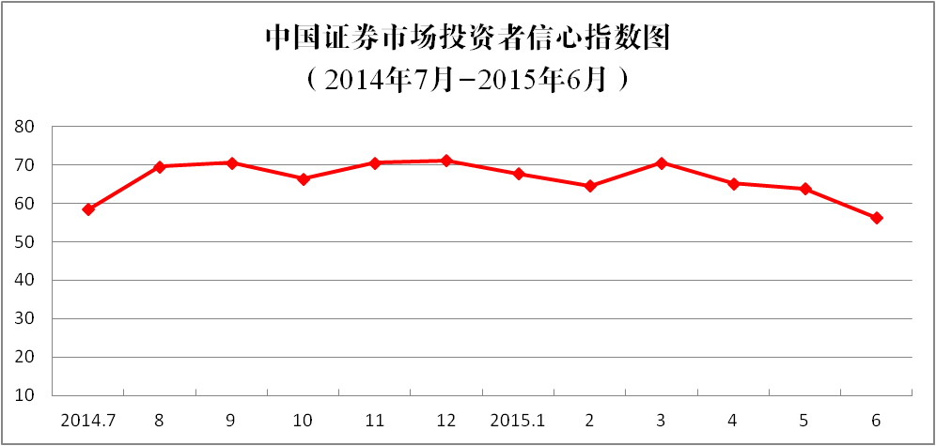

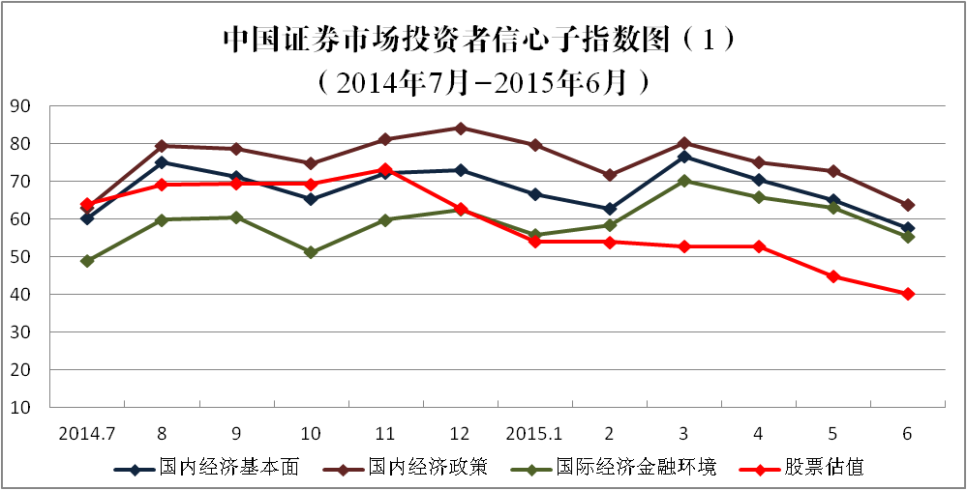
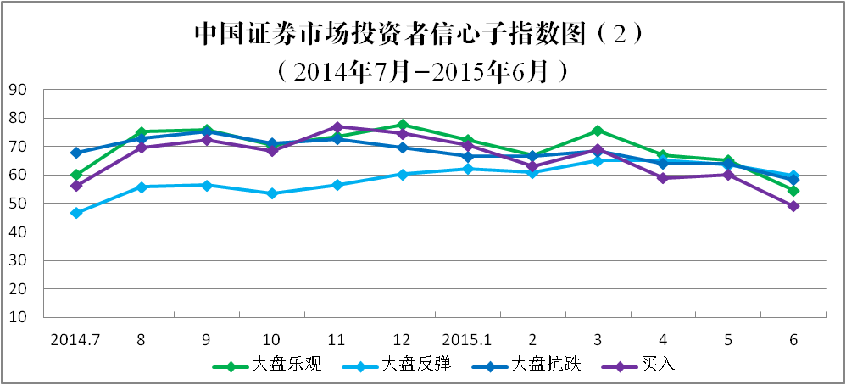
说明：信心指数取值范围为[0，100]，50为中性值。

